КОМИССИЯ ПО ПОДГОТОВКЕ ПРОЕКТА ПРАВИЛ
ЗЕМЛЕПОЛЬЗОВАНИЯ
И ЗАСТРОЙКИ
НАХОДКИНСКОГО ГОРОДСКОГО ОКРУГА

Заключение о результатах
публичных слушаний
по проекту решения о предоставлении разрешения на отклонение от предельных
параметров разрешенного строительства, реконструкции объектов капитального
строительства
Дата оформления: 16.02.2024
Количество участников публичных слушаний – 2 человека.
Реквизиты протокола публичных слушаний, на основании которого подготовлено заключение: №1 от 16.02.2024
1. Наименование проекта, рассмотренного на публичных слушаниях:
1.1. Проект решения о предоставлении разрешения на отклонение от предельных параметров разрешенного строительства, реконструкции объектов капитального строительства на земельном участке площадью 820 кв.м с кадастровым номером 25:31:010211:10281, расположенном по адресу: местоположение установлено относительно ориентира, расположенного в границах участка. Почтовый адрес ориентира: Приморский край, переулок Школьный, дом 5, в части уменьшения минимального отступа от границ земельного участка с восточной стороны от точки 1 до точки 6, в соответствии со схемой (приложение).
Содержание внесенных предложений и замечаний участников публичных слушаний, постоянно проживающих на территории, в пределах которой проводятся публичные слушания: не поступило.
Содержание внесенных предложений и замечаний иных участников публичных слушаний: предложений и замечаний: поступило замечание от члена Комиссии Кульпина С.А.:
Так как часть объекта, сохранившегося в результате физического износа (здание ДОС-штаб), расположена в границах территории общего пользования (красные линии дороги, утверждены постановлением от 08.08.2014 №1457), предоставить отклонение от предельных параметров разрешённого строительства в испрашиваемом виде невозможно, в связи с запретом строительства капитального объекта на территории общего пользования.
Аргументированные рекомендации организатора публичных слушаний о целесообразности или нецелесообразности учета внесенных предложений и замечаний: учесть поступившее замечание в связи с запретом строительства капитального объекта на территории общего пользования.
2. Выводы по результатам публичных слушаний:
2.1.Считать невозможным отклонение от предельных параметров разрешенного строительства, реконструкции объектов капитального строительства на земельном участке площадью 820 кв.м с кадастровым номером 25:31:010211:10281, расположенном по адресу: местоположение установлено относительно ориентира, расположенного в границах участка. Почтовый адрес ориентира: Приморский край, переулок Школьный, дом 5.
Отклонение от предельных параметров разрешенного строительства, реконструкции объектов капитального строительства в части уменьшения минимального отступа от границ земельного участка с восточной стороны от точки 1 до точки 6, в соответствии со схемой (приложение).

Приложение
к заключению о результатах
публичных слушаний

СХЕМА
отклонения от предельных параметров разрешенного строительства
(реконструкции) объектов капитального строительства в границах земельного участка
с кадастровым номером 25:31:010211:10281

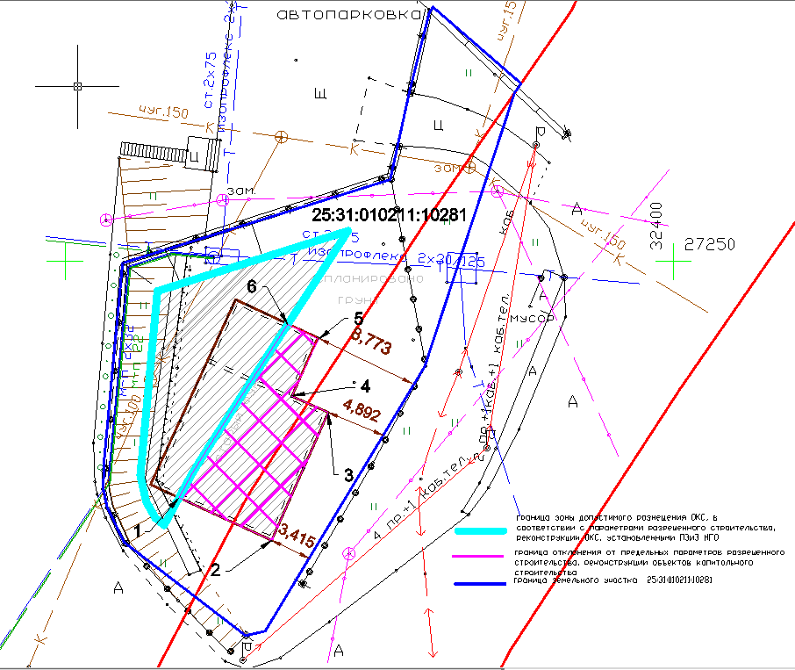
Ко

Кординаты контура ОКС, выходящего за границу зоны допустимого размещения зданий, сооружений:

№ точки | X | Y
1 1 | 327230.6186 | 2232359.3707
2 | 327227.1200 | 2232366.9800
3 | 327237.6170 | 2232371.6369
4 | 327238.9459 | 2232368.6431
5 | 327243.6220 | 2232370.8370
6 | 327244.8379 | 2232368.2928
7 | 327238.9091 | 2232364.4620
8 | 327234.2695 | 2232361.4796
9 | 327232.5192 | 2232360.4019
1 1 | 327230.6186 | 2232359.3707

Зам. председателя комиссии С.А.Кульпин

Секретарь Т.В. Савчук

